
Puzzels, Raadsels, Spelletjes, Tweede keer

workshop op de 21e
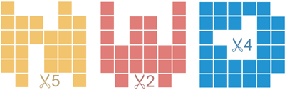
30 en 31 januari 2015

Jeanne Breeman vanlint-breeman@hetnet.nl
Odette De Meulemeester meulemeester50@gmail.com
1 Water vullen en vergieten
Materiaal: bekers, zand
1a
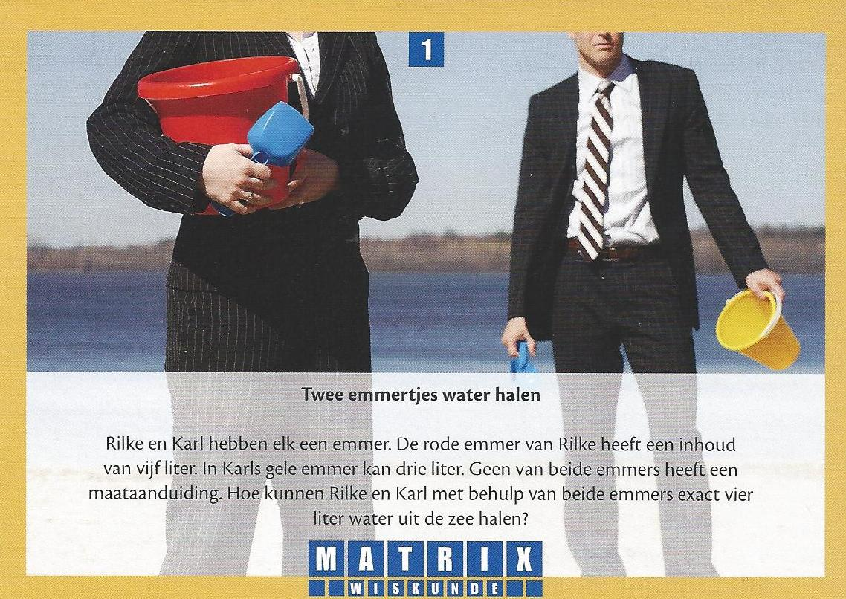

Wij doen deze opgave met potten met aanduidingen van 5 dl en 3 dl en een pot zand stelt de zee voor. Het is de bedoeling dat je die 4 dl in één van potten krijgt.
Leg het plastic onder de zandbak.
1b Dit probleem komt uit de wiskundekalender “Probleem van de week” uitgegeven door die Keure. De illustratie is van Erwin Van Pottelberge.
http://educatief.diekeure.be/vbtl/?ID=2181
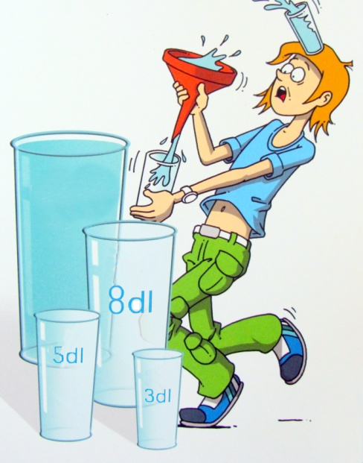
Misschien heb je na het oplossen van 1a een handige notatie gevonden. Dat kan helpen om de volgende opgave op te lossen. Maar er staan ook potten klaar!
Je hebt potten met aanduidingen van 3 dl, 5 dl en 8 dl. Daarbij heb je een bak zand.
Je kan door vullen en vergieten van 1 dl tot 16 dl maken.
Probeer met zo weinig mogelijk stappen achtereenvolgens 1 dl, 7 dl en 14 dl te maken (14 dl zit natuurlijk niet in één pot, maar in een paar potten samen).
Oordeel zelf wie van jullie twee de beste was in het bedenken van de oplossingen en noteer die naam op een strookje en stop het in de doos bij “winnaars 1b”.

2 Symmetrie
Materiaal: 2 keer envelop met stukjes. Tip.
Meer informatie kun je vinden op http://pentomino.classy.be/symm2005.html 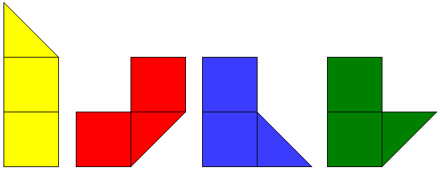
Zoek met de voorgaande figuren zoveel mogelijke symmetrische vormen. In iedere vorm mag je ieder stukje maar één keer gebruiken. De stukjes mogen ook ondersteboven liggen.
Zet jullie namen en het gevonden aantal op een briefje en stop het in de doos “opdracht 2’. Als je het hoogste aantal hebt worden je tekeningen gecontroleerd, dus bewaar ze goed.

3 Rekenen

3a Jullie spelen met 6 dobbelstenen.
Op de beide blauwe stenen staan dezelfde getallen 2, 3, 4, 5, 7 en 8.
Er zijn vier witte dobbelstenen: 1, 4, 6, 7, 9 en netwerk; 2, 3, 4, 5, 7 en 8; 2, 3, 4, 5, 7 en 8; 1, 4, 6, 7, 9 en netwerk
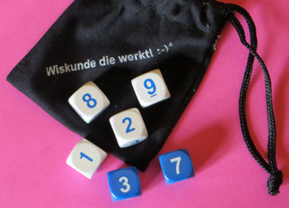

Spelregels:
Je gooit met de gekleurde dobbelstenen een getal, de eerste steen geeft het tiental en de tweede de eenheden
Bijvoorbeeld: je gooit eerst een 5 en dan een 4, dan is het getal 54.

Vervolgens gooi je de overige 4 dobbelstenen. Met deze vier getallen maak je een som die zo dicht mogelijk bij het eerste getal komt. Je mag daarbij gebruik maken van +, -, x, : en machtsverheffen.
Je gooit bijvoorbeeld 3, 7, 6 en 4.
Je vindt (3+7)x6-4 = 56.
Maar beter is 7x6+3x4 = 54.

Gooi je het netwerk-logo dan mag je deze als joker gebruiken.

Je speelt driemaal en kijkt hoever je van het te vinden getal af zit. Tel de 3 verschillen op.
Wie wint (kleinste som) schrijft zijn naam op en stopt hem in de doos “winnaars 3a”.

3b
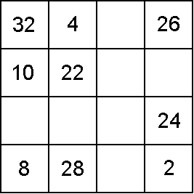

In het bovenstaande vierkant ontbreken 7 getallen. Vul de ontbrekende getallen in, zó dat de som van de getallen in iedere rij, iedere kolom en iedere diagonaal gelijk is.

Deze puzzel komt uit www.rekenbeter.nl. Dat is een site waarop je je voor een klein bedrag kunt abonneren en dan krijg je ieder werkdag drie leuke rekensommen en een moeilijkere opgave voorgeschoteld.

4 Zwart- en Geelharigen
Materiaal: 6 Playmobil poppetjes (3 met zwart haar en 3 met geel haar) en bootje.Tip.

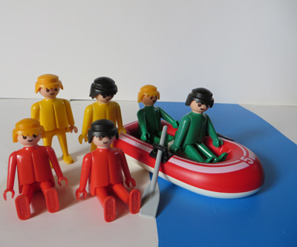

Drie geelharigen en drie zwartharigen moeten naar de overkant van een rivier. Er ligt een bootje waarin plaats is voor twee personen.
Op een kant van de rivier mogen er nooit meer geelharigen dan zwartharigen zijn, want anders worden de zwartharigen vermoord.
Hoe bereiken ze veilig de overkant?
(Je kunt de situatie naspelen met playmobil-poppetjes.)

vaarrichting | linkeroever | rechteroever
 | gggzzz | -
è
ç
è
ç
è
ç
è
ç
è
ç
è
ç
è

Dit probleem komt uit het tijdschrift Pythagoras, 53ste jaargang nummer 2 ,“ Kleine Nootjes”.

5 Opdelen
Vierkanten verdelen, pasteitjes.
Materiaal: 2 scharen, 2 latten. Ruitjespapier voor vierkanten, mapje met 3 papieren schijven met respectievelijke diameter van 6 cm, 8 cm en 10 cm. Tips.

5a Vierkanten verdelen
We gaan vierkanten verdelen in kleinere vierkanten. Knippen mag; plakken of stukken aan elkaar leggen niet. De nieuwe, kleine vierkanten moeten dus uit één stuk bestaan; ze hoeven niet even groot te zijn.

Knip eerst allebei twee, niet te kleine, vierkanten uit.
Het is duidelijk dat je één vierkant niet kunt verdelen in 2 kleinere vierkanten, en ook niet in 3.
Knip één vierkant in 4 kleinere vierkanten. ( 9 kleintjes zou even gemakkelijk zijn.)
Probeer het andere vierkant in zessen te knippen
Probeer ook eens 7 en 8 (die mag je ook wel tekenen).
9 is heel eenvoudig.
Als je gebruik maakt van wat je al hebt, zijn er dan andere aantallen ook eenvoudig?
Als we zouden vragen om een vierkant in 31 stukken te knippen, hoe zou je dat dan aanpakken?

5b π-Thagoras’ wereldberoemde Pasteitjes
Dit raadsel komt uit ‘Professor Stewart’s Schatkamer vol wiskundige uitdagingen’ van Ian Stewart
Alvin, Brenda en Casper gingen naar de winkel en kochten daar drie van π-Thagoras’ wereldberoemde , volmaakt ronde zoete pasteitjes. Ze kochten een minipasteitje met een doorsnede van 6 cm, een midipasteitje met een doorsnede van 8 cm en een maxipasteitje met een doorsnede van 10 cm, omdat dat de enige pasteitjes waren die nog in de winkel lagen.
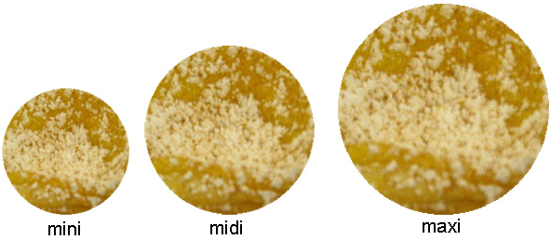
Nu konden ze natuurlijk ieder tevreden zijn met een pasteitje, maar ze wilden ze allemaal eerlijk delen. Zoals iedereen weet bestaan π-Thagoras’ wereldberoemde pasteitjes uit twee platte lagen deeg die overal precies even dik zijn, met daartussen een uniforme laag pastei. De dikte van het deeg en de laag pastei zijn in alle pasteitjes precies hetzelfde. Dus ‘eerlijk’ betekent dat iedereen een even groot oppervlak aan pastei krijgt als je er van bovenaf naar kijkt.
Ze bedachten dat het eerlijk delen van de pasteitjes wel eens heel moeilijk zou kunnen zijn en ze hadden net besloten om ieder pasteitje in drie gelijke delen te verdelen toen Doris op het toneel verscheen en haar deel opeiste. Gelukkig hadden ze het mes nog niet in de pasteitjes gezet. Na enig denken kwamen ze tot de conclusie dat ze de drie pasteitjes makkelijk door vier konden delen door er twee in twee stukken te snijden en het derde heel te laten. Maar hoe?
Om dit probleem op te lossen neem je een mapje met 3 papieren schijven, die de pasteitjes voorstellen. Je beschikt over een lat en een schaar om de pasteitjes te verdelen.
Als je een oplossing gevonden hebt, stop je de stukken in het mapje, schrijf je beide namen op het etiket en stop ze in de doos met ‘oplossingen 5b’

6 Lucifers en NIM spel
Materiaal: doosje lucifers. Tip bij a

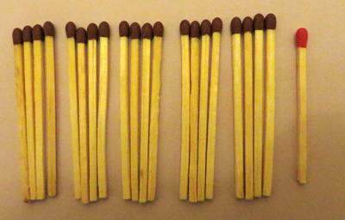

6a Leg 20 lucifers met een zwarte kop en één lucifer met een rode kop op een rijtje. Neem nu om beurten 1, 2 of 3 lucifers weg. Wie de rode lucifer pakt heeft verloren.
Is er een winnende strategie?

6b Op tafel liggen 3 stapels lucifers, met respectievelijk 7, 12 en 19 lucifers. Je doet om beurten een zet.
Er zijn twee soorten zetten mogelijk. Je mag een stapel splitsen in twee kleinere stapels. Je mag ook van één stapel één of meer (ook alle) lucifers wegnemen.
Winnaar is degene die de laatste lucifer pakt.
Kunnen jullie een strategie bedenken?

6c Leg op tafel 3 rijen lucifers. Je mag zelf bepalen hoeveel lucifers er in ieder rij liggen.
Je moet nu om beurten lucifers wegnemen, met de volgende voorwaarden:
- per beurt lucifers uit maar één rij
- net zoveel lucifers als je wilt (dus minstens één en hoogstens de hele rij)
Winnaar is degene die de laatste lucifer pakt.
Hier is een strategie voor en die is voor wiskundigen ook heel leuk. Maar je zult hem beslist niet zelf vinden!

7 Wie vindt de oplossing?
Materiaal: bord, 25 lieveheersbeestjes,3 bekers. Tip bij 7a.

7a Lieveheersbeestjes
Deze opgave komt van Vierkant voor Wiskunde
http://www.vierkantvoorwiskunde.nl/puzzels/puzzelmarkt.html

Je hebt als materiaal een geruit vierkant bord van 5 x 5 en 25 genummerde lieveheersbeestjes die je op dezelfde nummers op het bord plaatst.
` 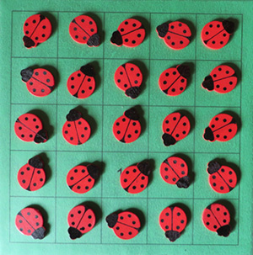
Je laat elk lieveheersbeestje lopen naar een buurveld dat links, rechts, boven of onder zijn veld ligt.
Kan hierna op elk veld weer één lieveheersbeestje zitten?

7b Kopjesprobleem
Dit probleem vonden we in het boek “Professor Stewart’s schatkamer vol wiskundige uitdagingen.
Je krijgt drie kopjes die rechtop staan
en je draait het middelste op zijn kop.
Je kan ze alle drie op hun kop krijgen door precies drie keer te draaien, waarbij je iedere keer twee kopjes omkeert. Die hoeven niet naast elkaar te staan: welke twee dan ook is goed.
Het kan inderdaad in één keer, maar we willen het juist in drie keer!
Tweede opdracht: Je plaatst daarna het middelste kopje overeind.

De opdracht is nu om in een aantal zetten (waarbij je dus elke keer twee kopjes omkeert) de kopjes weer alledrie op hun kop op tafel te krijgen.
Maak een schets op een blad, met duidelijk het aantal zetten, noteer je namen en stop het in de doos “ oplossingen 7b”.

8 Honderd


8a Vermenigvuldig zoveel mogelijk van de getallen { 1, 2, 3, ….,100 }, zodat het product niet deelbaar is door 72.
Wat is het maximale aantal?
8b Wat is het kleinste priemgetal dat deler is van 1! + 2! + 3! + 4! + ….. + 100! ?
Als jullie beide oplossingen gevonden hebben, lever die dan in in de doos “oplossingen 8”.
Vergeet je naam niet te noteren.

9 Pygram en Pythagoras
Materiaal: 2 pygramsets en een 2 borden met uitbeelding van stelling van Pythagoras. Tip.
Heel veel informatie over pygram kan je vinden op de site http://ksoglorieux.classy.be/

De pygram bestaat uit negen stukken
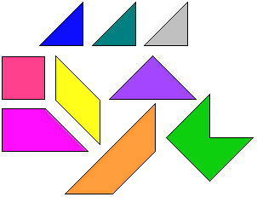
Maak met deze negen stukken het vierkant ABDE.
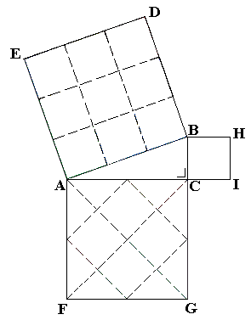
Vul nadien met dezelfde stukken het vierkant ACGF en het vierkant BCIH.
Wie dit als eerste kan is de winnaar en schrijft zijn naam op een briefje en stopt dit in de doos bij “winnaars 9”.

10 Equilogic
Materiaal: Equilogic
Equilogic van Efraim Haim en Laden Ariel

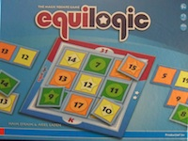

Equilogic is een spel waarbij je magische vierkanten maakt, met nog een paar regels daarbij. In een magisch vierkant is de som van iedere horizontale, verticale en diagonale cijferreeks hetzelfde.
Het spel kan alleen of met meerder spelers gespeeld worden.
Telkens moet een puzzel zo snel mogelijk opgelost worden.

Bij het leggen van de puzzels gelden verschillende regels:
- iedere, rij, kolom en diagonaal heeft dezelfde som (=magische som)
- de magische som is het drievoud van het getal in het midden
- elke kleur komt één keer voor in iedere rij en in iedere kolom

Op elke opdrachtenkaart staan hints (met nummers, kleuren, symbolen of vormen). Deze helpen je om de puzzel op te lossen. De opdrachtkaarten hebben nummers van 1 tot en met 48, met oplopende moeilijkheidsgraad.

Het is handig om de cijferkaartjes te ordenen voordat je begint.

10a Neem één opdrachtkaart en beleg die samen.

10b Neem ieder een opdrachtkaart met dezelfde letter aan de onderkant (dat betekent dat je dezelfde moeilijkheidsgraad hebt). En los die om ter vlugst op. Als je hem allebei opgelost hebt, leg dan de cijferkaartjes weer terug.
Herhaal dit nog twee keer.

De winnaar is degene die na afloop de meeste puzzels het rapst heeft opgelost. Zet je naam op een stuk papier en lever in de doos “winnaars 10b”.

11 Warm en koud
Materiaal: vel papier met 6 bij 7 vierkanten, kaartjes.Tip.

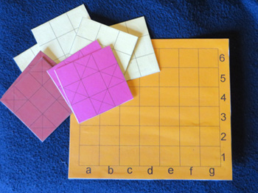
Lajos Posa, een Hongaarse wiskundige, heeft in zijn land wiskundeclubs en wiskundekampen opgezet. Uit de workshop, die een groep Nederlandse wiskundedocenten bij hem meemaakten, komen de volgende opdrachten:

Gegeven is een rechthoekig bord van 6 bij 7 vierkanten.
Eén van jullie neemt een vierkantje in gedachten en de ander moet proberen in zo min mogelijk pogingen dit veld te raden.
Als door de ander een vierkant wordt aangewezen antwoordt de eerste met
- heet, als het klopt
- warm, als het aangewezen vierkant een zijde gemeen heeft met het juiste vierkant
- lauw, als het aangewezen vierkant een hoekpunt gemeen heeft met het juiste vierkant
- koud, als het aangewezen vierkant niets gemeen heeft met het juiste vierkant.

11a Speel het spel een aantal maal en bedenk samen wat een handige strategie is om het antwoord te vinden.
11b Speel het nu op een 3 bij 3 bord. Wat is het maximale aantal vragen dat je nodig hebt?
11c Idem bij het 6 bij 7 bord

12 Priemgetallen
Materiaal: doosje met priemgetallen bestaande uit twee cijfers (2 verschillende kleuren). Tips.
We kregen van het tijdschrift Pythagoras een aantal posters (als prijzen) met de zeef van Eratosthenes.
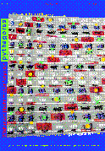
Het probleem is een bedenksel van Peter Jeuken.
Het gaat over getallen met een bijzondere eigenschap, namelijk getallen waarbij iedere twee opeenvolgende cijfers een priemgetal (van twee cijfers) vormen. Elk tweecijferig priemgetal mag maar één keer voorkomen.
Een voorbeeld is 9719. Je ziet dat 97 en 19 beide priem zijn, en ook 71 is priem.
Een ander voorbeeld is 113797. Daar zie je priemgetallen 11, 13, 37, 79 en 97.
De opgave luidt: Wat is het grootst mogelijke getal dat jullie kunnen maken uit de verzameling priemgetallen onder 100 ?
Doe je antwoord, met jullie beider namen erop, in de antwoorddoos van opdracht 12.

13 Gekleurde slinger
Materiaal: 2 slingers, dobbelsteen met pentomino’s
De pentoslinger bestaat uit 20 congruente gelijkbenige rechthoekige driehoeken. De driehoeken zijn met kleefband aan elkaar geplakt, ook de uiteindes worden aan elkaar geplakt.


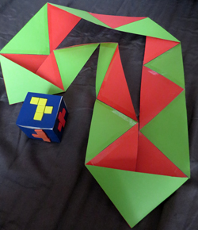 | 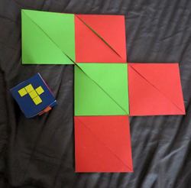

Neem de pentomino-dobbelsteen, gooi een pentomino en maak met de slinger om ter vlugst de gevraagde pentomino. De kleefband bevindt zich altijd langs de binnenkant.
Je kan één keer proberen en wie de tweede maal de minste tijd nodig heeft is de winnaar.
Noteer de naam van de winnaar op een strookje en stop in het doosje “winnaars 13”.
Vouw allebei de slingers weer open voordat je ze teruglegt!

14 Bollekespuzzel
Materiaal: 4 kleurtjes, gekleurde bollekes. Tip.
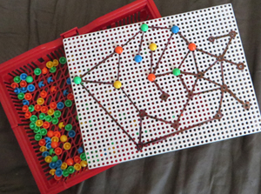
Geef elk van de cirkeltjes van de onderstaande figuur een kleur zodanig dat twee cirkels die door een lijnstuk verbonden zijn niet dezelfde kleur hebben.
Oranje is 4 punten waard, geel 3, groen 2 en blauw 1.
Tel alle getallen dan samen en zorg ervoor dat de uiteindelijke som zo groot mogelijk is.
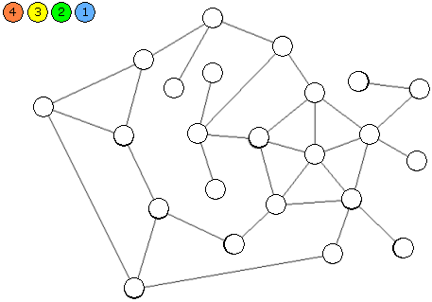

Kleur de cirkeltjes op je blad met je best gevonden oplossing.
Noteer de grootste som die je gevonden hebt met jullie namen bovenaan en stop het in de doos “oplossingen 14”.

15 Beestenboel
Materiaal: bord met 16 dieren, 9 hekjes. Tips.
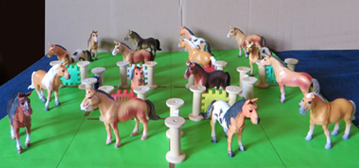
De puzzel is oorspronkelijk van Henry Dudeney (1857 – 1930).

Aan de buitenkant van een vierkante weide met daarin 16 dieren staat een vast hek. Er zijn negen verplaatsbare hekjes, waardoor de dieren ingedeeld zijn in groepjes van 8, 3, 3 en 2. Dit is bij alle opdrachten de beginsituatie. En ja, heel vreemd, de dieren blijven op hun plaats!
Je mag de kleine hekken verplaatsen maar ze moeten allemaal weer gebruikt worden. De hekjes moeten ook met hun uiteindes aan een ander hek vastzitten.

Los de uitdagingen op met behulp van het bord waarop de dieren een vaste plaats hebben.
Nadat je de oplossing gevonden hebt op het bord, teken je die oplossing op de onderstaande tekeningen. Je streept de hekjes die je verplaatst hebt door en tekent ze bij op de gewenste plaats.

15a Verplaats twee hekjes zodat de dieren in groepen van 6, 6 en 4 zitten.
15b Blijf indelen in groepen van 6, 6 en 4 door vanuit de beginsiuatie 3, 4, 5, 6 en 7 hekjes te verplaatsen.
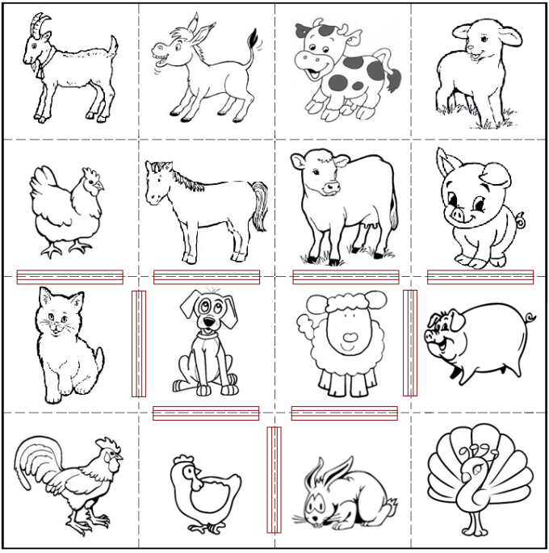  2 hekkens verplaatst | 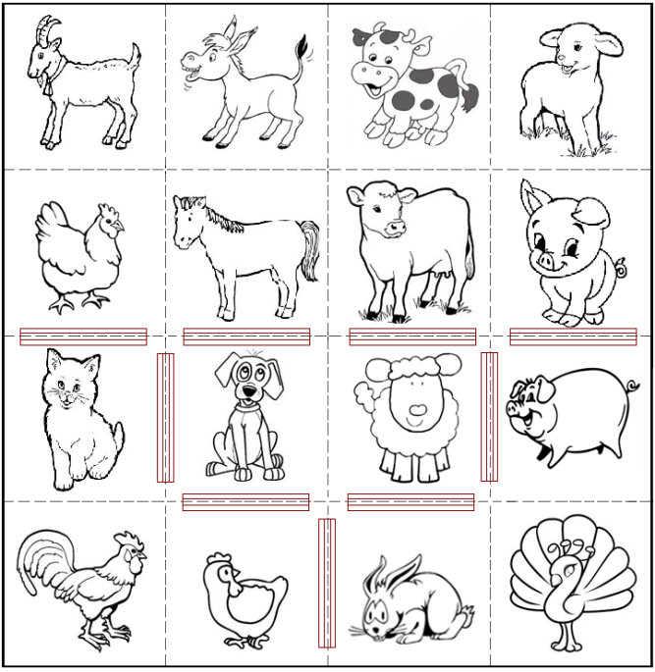  3 hekkens verplaatst

4 hekkens verplaatst | 5 hekkens verplaatst

6 hekkens verplaatst | 7 hekkens verplaatst
Wie deze opdracht leuk vindt en tot een goed einde brengt, kan na de workshop aanspraak maken op een spelbord (Bij meer dan 3 belangstellenden gaat het met loting.). Doe daartoe je naam in “doos 15”.

16 PI-dag vieren
Op 14 maart (3, 14) is het ieder jaar π – dag. Je kunt de volgende opgaven heel goed met je leerlingen doen. De leerlingen zelf rebussen laten bedenken is ook altijd leuk.

16a Rebussen
Materiaal: behalve onderstaande foto’s ook 10 rebussen op tafel (Laat deze svp op tafel liggen!).
Tips bij rebussen 5, 6, 7, 9, 10 en bij 16b.

Je kan er heel wat vinden op http://glorieuxronse.classy.be/droedels.html
Je krijgt 4 voorbeelden:
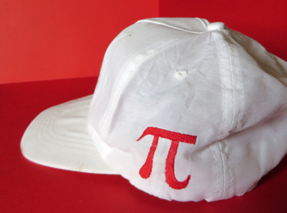  Pipet | 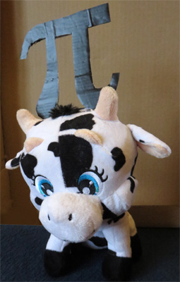  Kopie
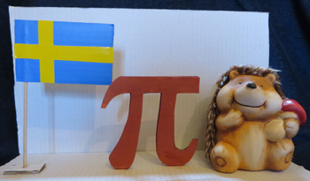  Spiegel | 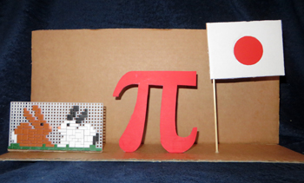  Konijnenpijp
Los minstens vijf van de volgende rebussen op.
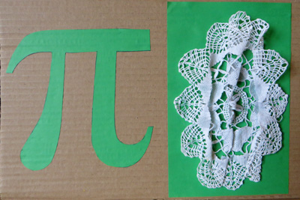  Rebus1: …………………………… | 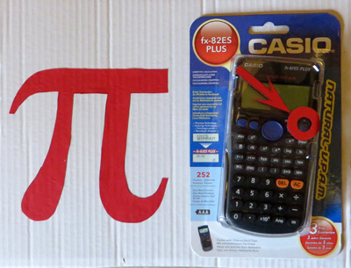  Rebus2:…………………………………
  Rebus3:……………………………………. | 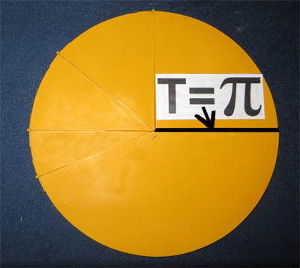  Rebus4:……………………….
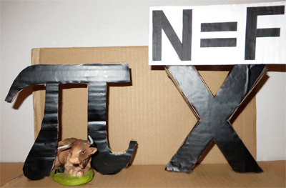  Rebus5:………………………………. | 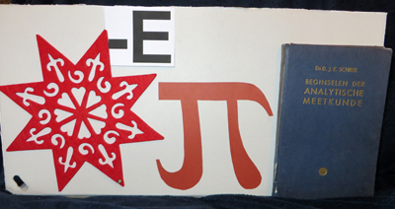  Rebus6:…………………………………..
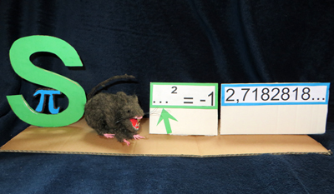  Rebus7:……………………………….. | 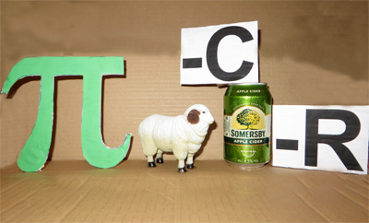  Rebus8:………………………………
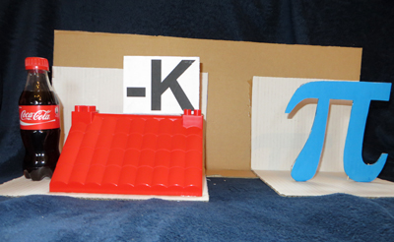  Rebus9:……………………………….. | 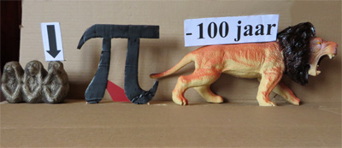  Rebus10:………………………………..
Indien de foto’s (liggen bij opdracht 16a) niet duidelijk genoeg zijn kun je de rebussen op de tafel beter zien.

16b PI-sudoku
Materiaal.2 Pi-sudokuborden en 2 doosjes met getallen. Tip 16b
http://pentomino.classy.be/pipuzzel.html

We kozen voor een 5x5 bord gevuld met vijf verschillende pentomino's. Als we de I- en P-pentomino uitsluiten dan zijn er nog zeven verschillende mogelijkheden om dit bord te leggen.
Deze opgave maakte Aad van de Wetering voor ons op aanvraag.

Opdracht : Leg op elke rij, op elke kolom en binnen elke pentomino (vorm met dezelfde kleur) de cijfers 1, 2 ,3, 4 en 5.
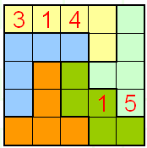
Gevonden? Schrijf de naam van de winnaar op het papiertje en stop in de doos “winnaars 16b”.

17 Kikkersprong
Materiaal: papier met beek met 4 oversteekplaatsen, kikkertjes.

Een kikker springt over een beek, maar wil geen natte voeten krijgen. In de beek liggen stenen en de afstanden daartussen en de afstanden naar de kant zijn altijd gelijk. De kikker kan over één of over twee stukken water springen. Hij wil precies aan de overkant uitkomen.
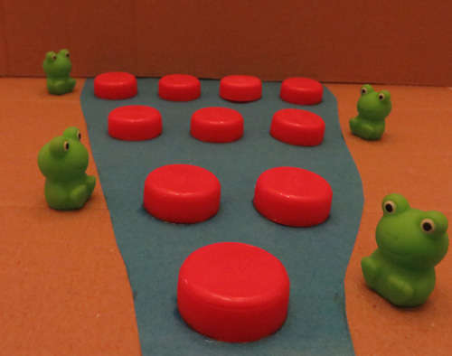
Stel dat er twee stenen in het water liggen.
De kikker kan beginnen met een grote sprong (g) en daarna maakt hij een kleine (g,k).
Of hij begint met een kleine (k),en daarna kan hij twee kleine sprongen maken (k, k, k),of één grote (k,g).

17a Op de terugweg komt hij bij een punt waar drie stenen op een rij in het water liggen. Op hoeveel manieren kan hij nu de beek over steken? Schrijf alle manieren op.
17b Probeer nu voor verschillende aantallen stenen het aantal manieren om de beek over te steken te vinden.
Aantal stenen | 0 | 1 | 2 | 3 | 4
Aantal manieren

17c Zie je een regel in de gevonden getallen? Kun je voorspellen hoeveel mogelijkheden hij heeft als er 8 stenen liggen?
17d Kun je uit leggen waarom die regel hier gevonden wordt?

18 Kubussen tellen
Materiaal: 16 rode, 16 groene en 16 blauwe clicsblokken
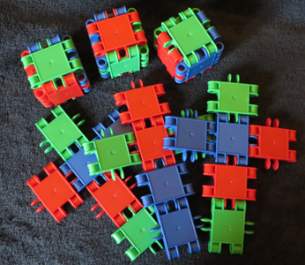

Deze opgave komt uit JWO 2013, deel 1
Jan heeft zes even grote vierkanten: twee rode,twee groene en twee blauwe. Door die aan elkaar te plakken maakt hij een kubus. Hoeveel verschillende kubussen kan Jan maken? Twee kubussen zijn verschillend als ze niet door draaien in de ruimte in elkaar kunnen worden overgevoerd.

Met 6 vierkantjes kun je een uitslag van een kubus maken.
Controleer met de clicksblokken of de kubussen allemaal verschillend zijn.
Maak de clicksblokken weer los alvorens terug te leggen.
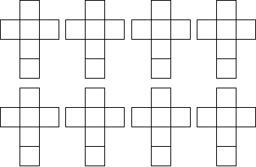
Hoeveel verschillende kubussen heb je gevonden? Schrijf het aantal en jullie namen op een papier en stop in de doos “oplossingen 18”.

19 Logisch denken
Materiaal: panda met kaartjes, kalender aan de wand.

19a De slimme reuzenpanda
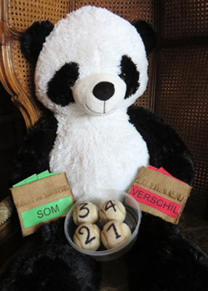
De reuzenpanda HaoHao heeft een bak met vier ballen, genummerd van 1 tot en met 4. Hij heeft willekeurig twee ballen gepakt en neemt in zijn rechtervoorpoot een kaartje met de som van de twee getallen. In zijn linkervoorpoot neemt hij een kaartje met het verschil.
De ene deelnemer neemt het ene kaartje (groen = som) en toont dat niet aan de andere deelnemer. De tweede deelnemer neemt het andere kaartje (rood = verschil) en verklapt dit ook niet.
Jullie kijken elkaar sip aan want jullie weten klaarblijkelijk niet wat de twee getallen zijn.
Nadien klaren jullie gezichten hopelijk op en weten jullie over welke twee getallen het gaat of niet?

19b Liegen
Het volgende probleem komt uit de wiskundekalender “Probleem van de week” uitgegeven door die Keure. De illustratie is van Erwin Van Pottelberge. http://educatief.diekeure.be/vbtl/?ID=2181

In een klas zitten 16 leerlingen. Maar niet elke leerling is eerlijk!
Sommige leerlingen zullen ALTIJD liegen, andere leerlingen zullen ALTIJD de waarheid spreken.
Er komt een nieuwe leerkracht in de klas, die van deze rare situatie op de hoogte is.
Daarom vraagt hij aan iedere leerling: ”Hoeveel leugenaars zitten er in deze klas?”.

De antwoorden lopen nogal uiteen:
11 | 10 | 11 | 12
12 | 10 | 14 | 11
11 | 15 | 10 | 8
10 | 15 | 11 | 12

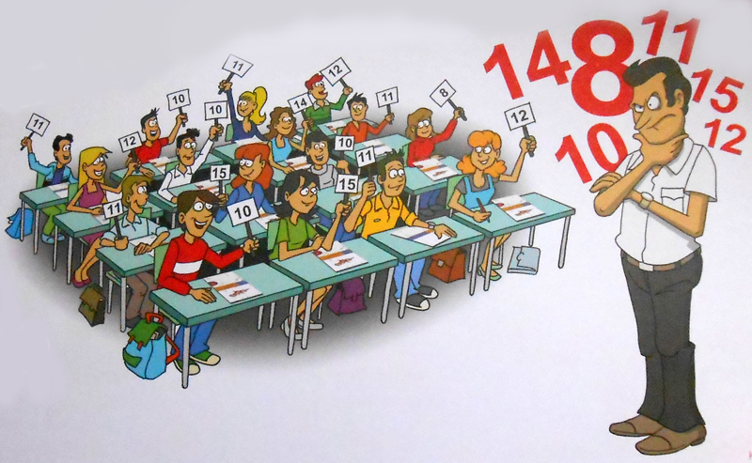
Bizar!
Toch kan de leerkracht uit deze antwoorden afleiden wie de leugenaars zijn en wie de waarheid spreekt.
Ben jij ook een leugendetector?

SPONSORS
 |  |  | 
 |  |  | 
 |  |  | 
 |  |  | 
 | 

